Каким образом погружается и всплывает подводная лодка?
Вы никогда не задумывались над этим вопросом? Как многотонная махина может плавать над водой, словно обыкновенный корабль, затем по необходимости погружаться глубоко под воду и плыть там, а после всего - еще и всплывать обратно? Причем цикл этот может повторяться неоднократно, но как такое возможно? - попытаемся разобраться.
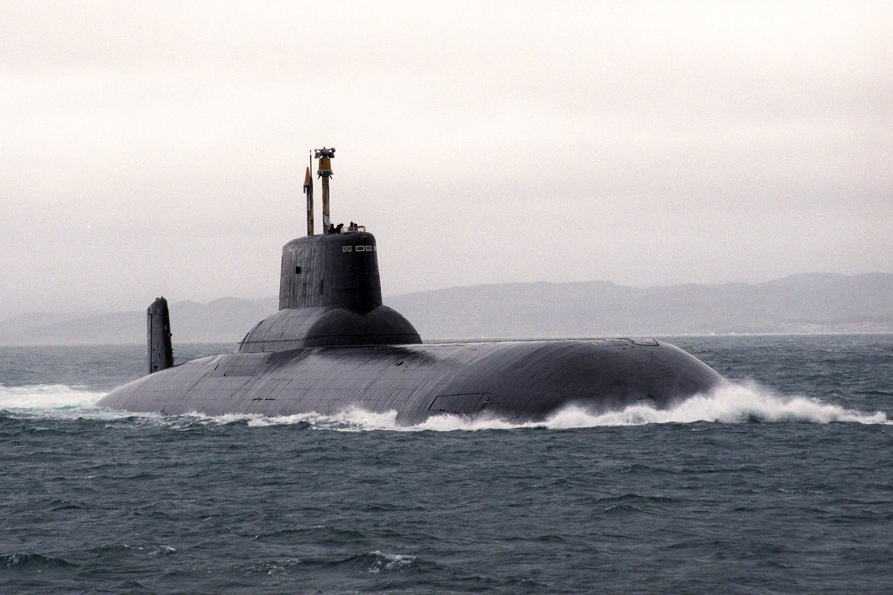
В основе всего лежит моя любимая физика! Изучение этой науки подарило человечеству немало вещей и возможностей, без которых тяжело представить нашу повседневную жизнь!
Для начала - рассмотрим строение подводной лодки (далее - ПЛ) в разрезе на схематичном рисунке:
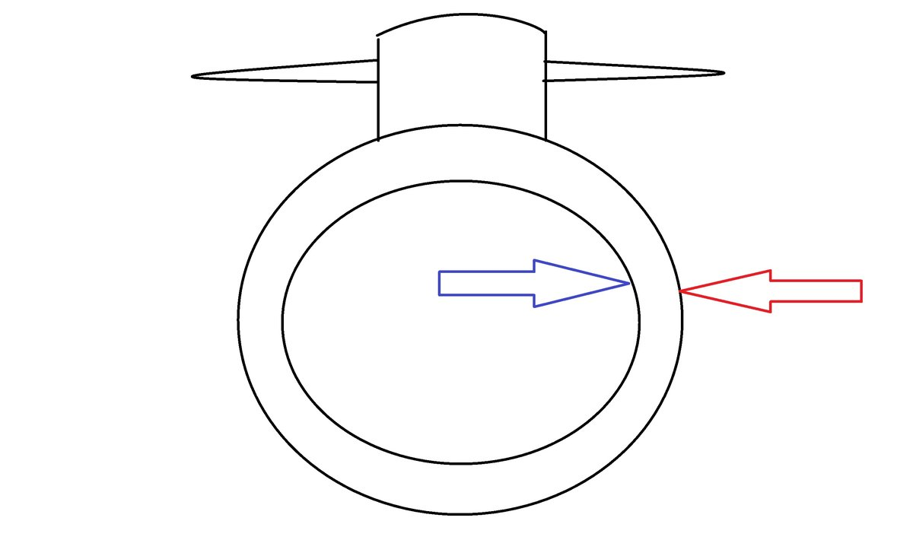
ПЛ состоит из наружного легкого корпуса (красная стрелка) и внутреннего прочного корпуса (синяя стрелка). Между ними расположены цистерны или, как их правильно называть, цистерны главного балласта.
В верхней их части расположены клапаны вентиляции (для воздуха), в нижней - клапаны для воды (кингстоны).
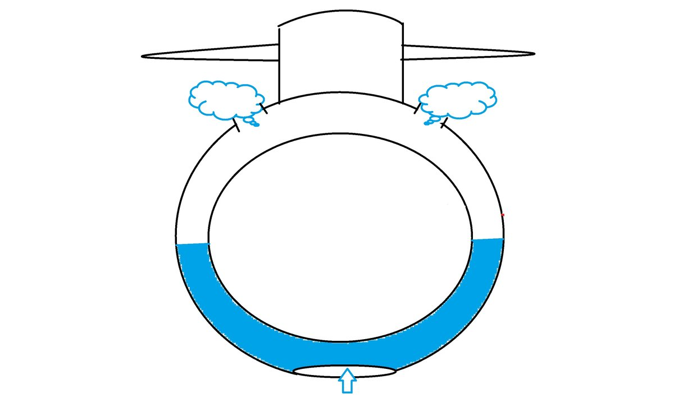
Работает эта система следующим образом:
Когда ПЛ плывет по воде, в цистернах главного балласта находится воздух, который и удерживает лодку на плаву. При погружении, воздушные и водяные клапаны открываются: происходит вытеснение воздуха и заполнение цистерн забортной водой.
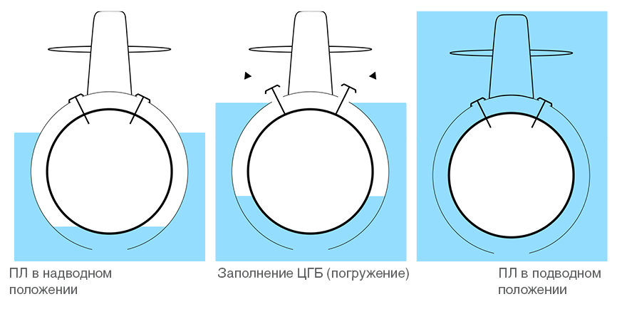
При полном заполнении - ПЛ приобретает так называемую нулевую плавучесть и погружается по рубку. Дальнейшее погружение происходит благодаря вертикальным рулям и движению вперед.
Однако иногда ситуация может потребовать мгновенного погружения и ухода на глубину. Здесь в помощь морякам - цистерна быстрого погружения, которая работает аналогичным образом. (при ее заполнении водой ПЛ обретает отрицательную плавучесть и тонет).

С погружением разобрались, теперь поговорим о всплытии.
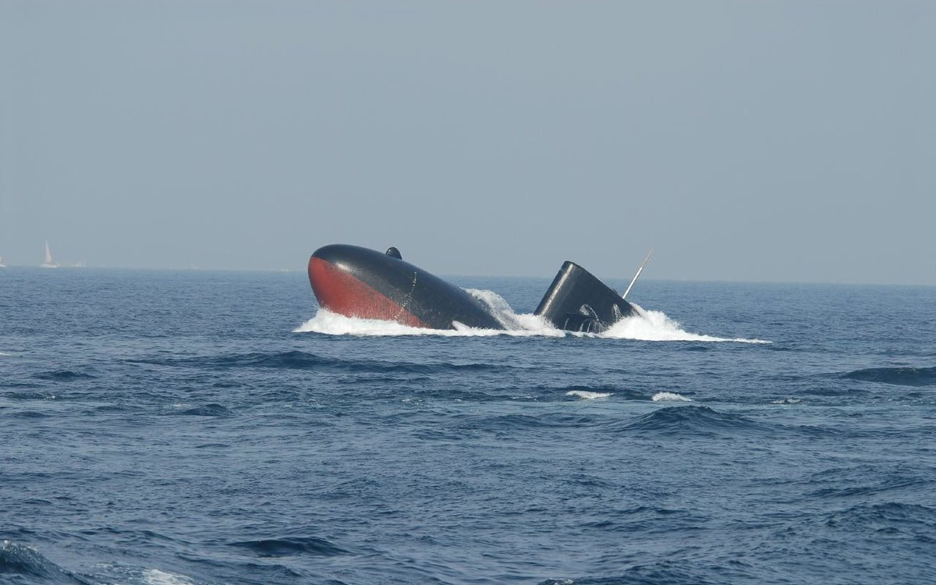
Как мы уже поняли - для пребывания ПЛ на поверхности, в цистернах главного балласта должен находиться воздух, но откуда его взять на глубине?
Все просто: на борту ПЛ имеются емкости со сжатым воздухом, который под давлением и вытесняет воду из цистерн, позволяя лодке всплыть. Этот процесс называется - продуванием цистерн.

Подводная лодка под парусами
Воля к победе — когда для победы в ход идет все, что под рукой. Когда валенками заделывают пробоины в корпусе, когда потерявшие ход подводники ставят паруса. Когда готовятся взорвать себя, чтобы не допустить захвата корабля. Благодаря этой ВОЛЕ пришел май 1945, и русские оказались в Берлине, а не Гитлер в Москве.
Воля к победе — когда для победы в ход идет все, что под рукой. Когда валенками заделывают пробоины в корпусе, когда потерявшие ход подводники ставят паруса. Когда готовятся взорвать себя, чтобы не допустить захвата корабля. Благодаря этой ВОЛЕ пришел май 1945-го и русские оказались в Берлине, а не Гитлер в Москве.
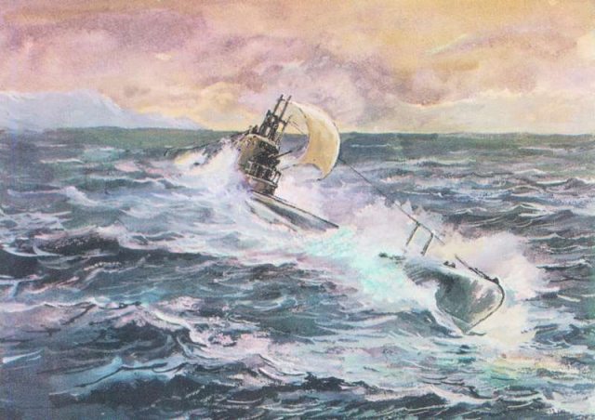
Подводная лодка «Щ-421» под парусами. Худжник П. П. Павлинов
В Мурманской области есть поселок Видяево, названный в честь командира подводной лодки «Щ-421», показавшего пример воли, когда уже нет надежды.
Сайт «Великая Отечественная под водой»: «Видяев Фёдор Алексеевич. (7 ноября 1912 — июль 1943… член ВКП (б) с 1941 года… капитан 3-го ранга (31 августа 1942)… командир БЧ-1 ПЛ «Д-2» (1937—1939), помощник командира (октябрь 1940 — февраль 1942), командир (февраль 1942 — июнь 1942) ПЛ «Щ-421». С июня 1942 командир «Щ-422»…» (1).
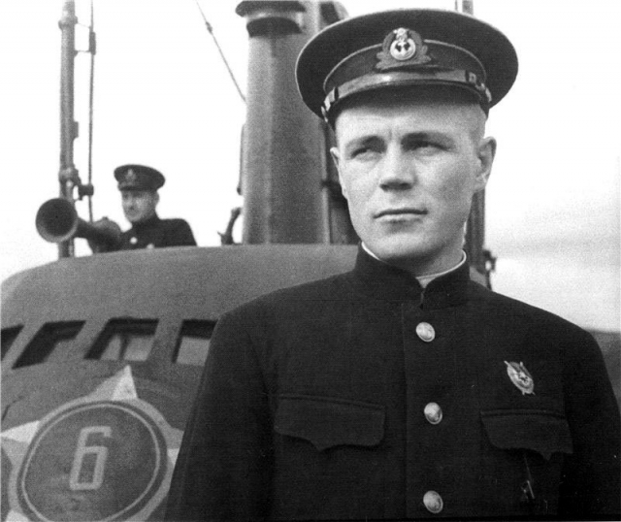
Командир «Щ-421» Ф. А. Видяев
Во Второй мировой Германия вывозила около 70% никелевого концентрата для высококачественной стали из Норвегии. В 1941 году перевозки осуществлялись одиночными транспортами, что привело к их высоким потерям. На коммуникациях немцев действовали подводные лодки Северного флота, в том числе «Щ-421» капитана 3-го ранга Ф. Видяева.
Мирослав Морозов, историк военно-морского флота: «В 20:57 19.3 («Щ-421») вышла в район м. Нордкап… 27.3 не смогла атаковать отряд боевых кораблей (тральщик и сторожевой корабль) из-за внезапного поворота цели… 28.3 произвела торпедную атаку конвоя (1 транспорт, 2 сторожевых корабля… транспорт 5000 т… через 50 и 58 сек услышано два взрыва — безуспешно…). Подверглась 3-часовому преследованию сторожевых кораблей «Фризе», «Алане», «Салиер» … в ходе которого сброшено 44 глубинных бомбы. Днем 30.3 не смогла атаковать тральщик из-за внезапного изменения курса цели и плохой видимости. Днем 3.4 не смогла атаковать 2 тральщика из-за плохой видимости и большого курсового угла цели» (2).
За предыдущие боевые походы, в которых она потопила немецкий транспорт «Консул Шульте» (3000 т.), «Щ-421» 3 апреля 1942 года Указом Президиума Верховного Совета СССР «за образцовое выполнение боевых заданий командования на фронте борьбы с немецкими захватчиками и проявленные при этом доблесть и мужество» Указом Президиума Верховного Совета СССР была награждена орденом Красного Знамени. А уже 8 апреля она получила смертельный удар. В 1942 год немцы для прикрытия транспортов от атак советских и английских подлодок организовали систему конвоев, установили 65 минных заграждения, 8000 мин. «Щ-421» наткнулась на минное заграждение «Урсула-В», поставленное германским минным заградителем «Ульм».

Подводная лодка «Щ-421» Северного флота
Андрей Садчиков, историк военно-морского флота: «Утром 08.04.1942 лодка погрузилась и малым ходом направилась к Лаксе-фьорду, где и маневрировала на перископной глубине в течение дня в поисках кораблей противника…
В 20:58… под кормой произошёл… «огромной силы взрыв». В этот момент лодка шла на глубине 15 метров… Центр взрыва находился примерно в 3 метрах выше кормовой оконечности… Сразу же после взрыва лодка получила дифферент на нос до 30−40°… В кормовых отсеках погас свет. Койки, ящики, патроны регенерации вместе с людьми полетели к носовым переборкам отсеков… В 7-й отсек стала поступать вода… Личный состав 7-го отсека… переборочную дверь задраил… Теперь только спасение всего корабля сохраняло личному составу аварийного отсека единственный шанс остаться в живых» (3).
Моряки в 7-м отсеке выполняли требования Устава. И сейчас «Корабельный устав ВМС РФ» гласит: «Первый обнаруживший поступление забортной воды… обязан объявить аварийную тревогу… и принять меры к ликвидации аварии… Никто не имеет права самостоятельно покинуть аварийный отсек…». В подводной лодке спасались все или никто, личный состав аварийного отсека должен был погибнуть, но не допустить поступления воды в другие отсеки».
Андрей Садчиков, историк военно-морского флота: «Вскоре лодка всплыла в надводное положение… ограждение мостика совершенно разрушено, кормовая палуба… гофрирована, а листы надстройки… изогнуты… В 21:10 дали малый ход… После пятиминутной работы… электродвигатель… пришлось остановить; вероятнее всего, что конец гребного вала был перебит взрывом мины и потерян вместе с винтом… к 22 часам удалось расходить левую линию вала, но пущенный гребной электродвигатель работал вхолостую. Видимо, конец гребного вала был перебит и потерян вместе с винтом. Таким образом, подводная лодка продолжала оставаться без хода и была лишена возможности погружаться.
К этому времени освещение отсеков практически полностью восстановили… уровень воды в 7-м отсеке стал заметно понижаться… Трюм 5-го отсека осушался вёдрами: их поднимали на мостик и воду выливали за борт. В 23 часа решили приступить к осмотру гребных винтов… производился спуск под воду наиболее подготовленных легководолазов… одетых в утеплённые комбинезоны… из-за большой зыби людей выбрасывало на поверхность вверх ногами.
В 23:20… радиопередатчик был исправлен… Колышкин (обеспечивающий командир бригады ПЛ, находящийся на «Щ-421»), донес по радио командующему Северным флотом: «Подорвался на мине, хода не имею, погружаться не могу. Место: 71°06' с. ш. 26°50' в. д. Жду срочной помощи»… подводную лодку дрейфовало со скоростью 1,5 узла в направлении мыса Нордкап, где находился германский наблюдательный пост» (4).
Арсений Головко, адмирал, командующий Северным флотом на протяжении Великой Отечественной войны: «По инициативе комдива Колышкина (другие пишут что по предложению помощника командира ПЛ А. М. Каутского — прим. автора) были подняты оба перископа, заменившие в данном случае мачты, а в качестве парусов использованы чехлы с дизелей. Ветер и течение (был отлив) сперва помогли маневру. Лодка стала уходить в море под этими импровизированными парусами, причем со скоростью 3,5−4 узла, как определил штурман. Таким ходом она шла три часа, и все уже радовались, уверенные, что уйдут за пределы видимости с берега. Увы, через три часа изменился ветер, прекратился отлив, и «Щ-421» опять поволокло к норвежскому берегу, занятому противником» (5).
Первый раз в истории российского флота паруса был подняты подводной лодкой «Нерпа» в 1916 году в целях маскировки. Изображая парусное судно, «Нерпа», имевшая небольшую надводную скорость, останавливала и досматривала суда. Приемом стали пользоваться многие ПЛ Черноморского флота. Но «Щ-421» подняла паруса для обеспечения хода.
Арсений Головко, адмирал: «Район, где находилась лодка, был известен. Поэтому, получив радиограмму, я тут же распорядился приготовить к выходу в море на помощь «щуке» два эскадренных миноносца и направить к ней с позиций другие лодки. В первую очередь «К-22» под командованием капитана 2-го ранга Котельникова, которая находилась ближе всех к месту аварии. Такое же приказание было передано еще двум «катюшам», а в адрес Видяева и Колышкина послан ответ: «К вам вышел Котельников» (6).
Андрей Садчиков, историк военно-морского флота: «В 03:30 на «Щ-421» приняли радиограмму командующего флотом о выходе к ней на помощь подводной лодки «К-22». Кроме того, из Полярного вышли 2 эскадренных миноносца и подводная лодка «К-2», также имевшие задачу оказать помощь «щуке». В 04:40 получили вторую радиограмму от командующего флотом: «Подводной лодке «К-22» приказано следовать с позиции № 4 к вам на помощь. В случае невозможности спасти лодку спасите людей, лодку уничтожить».

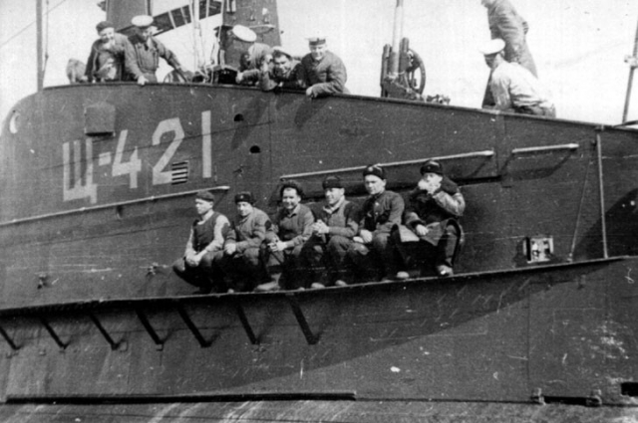
Экипаж «Щ-421» на отдыхе незадолго до начала Великой Отечественной войны
В 5 часов в связи с улучшением видимости (открылся мыс Нордкап и мыс Хельнес) и ослаблением ветра паруса убрали… В половине седьмого пошёл снег, и паруса вновь подняли, однако работали они слабо, подводная лодка всё же продолжала очень медленно двигаться в северо-западном направлении…
В 09:30 видимость резко улучшилась, открылся берег, расстояние до которого не превышало 8 миль… На случай встречи с противником все секретные документы собрали в сейф и приготовили к уничтожению. Одновременно Видяев приказал своему помощнику в случае попытки противником захватить корабль взорвать артиллерийский погреб, а командиру БЧ-2−3 лейтенанту И. С. Дыбе подготовить к взрыву одну из носовых торпед… Радист получил указание по приказу командира передать по радио: «Погибаю, но не сдаюсь» (7).
Арсений Головко, адмирал: «Решение было объявлено экипажу. Все приняли это как должное. Подготовили корабль к взрыву, сделали по морскому обычаю приборку, навели чистоту, подготовили к действию все оружие, вплоть до ручного, чтобы дорого отдать свою жизнь, если придется схватиться с противником в неравном бою. В это же время состоялось открытое партийное собрание, на котором несколько моряков были приняты в ряды ВКП (б). С того момента весь экипаж лодки состоял из коммунистов» (8).
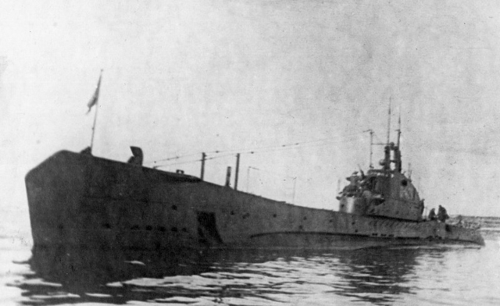
Германский транспорт «Консул Шульте» (3000 т), потопленный«Щ-421»
Андрей Садчиков, историк военно-морского флота: «В 09:50… прибыла «К-22», но из-за плохой видимости и дрейфа повреждённой лодки поиск «Щ-421» продолжался больше часа.
В 10:50… Сыграли артиллерийскую тревогу, но через 2 минуты опознали подводную лодку «К-22»… В 11:40 приняли буксирные концы, но из-за сильной зыби… на «К-22» вырвало все кнехты. Тогда решили буксировать лодку лагом, борт о борт, что также не удалось… в 13:20 показался самолёт противника… Авиация была вызвана германским береговым постом, который наблюдал обе лодки примерно с 12 часов» (9).
Подводным лодкам «К-22» и «Щ-421» повезло. Два часа они находились в прямой видимости немецкого наблюдательного поста на м. Нордкап. Пост имел прямую связь с аэродромами люфтваффе. Его бомбардировщики редко имели целью две подводные лодки противника в надводном положении. Находившиеся на боевом дежурстве самолеты успели бы к месту аварии Щ-421. Как бы правильно ни была организована борьба за живучесть Щ-421 и снятие ее экипажа «К-22», атака с воздуха была бы смертельной. Но «удача сопутствует смелым».
Арсений Головко, адмирал: «После четвертой попытки, в минуты, когда над лодками появился фашистский самолет-разведчик, Котельников предложил экипажу «Щ-421» перейти на борт «К-22». Колышкин, Видяев и механик не согласились с этим предложением: они еще надеялись спасти корабль. Тогда Котельников доложил мне обстановку, и я поручил ему передать Колышкину и Видяеву мой приказ: «Личному составу «Щ-421» перейти на борт «К-22», аварийную лодку подорвать торпедой и затопить…» (10).
Андрей Садчиков, историк военно-морского флота: «В 13:34 над мысом Хельнес на высоте порядка 400 метров вновь появился самолёт противника. Вскоре он приблизился к лодкам и стал пускать сигнальные ракеты. В это время происходила эвакуация личного состава… Прежде чем командир покинул лодку, над её ходовой рубкой подняли кормовой флаг… Вся эвакуация заняла 6 минут» (11).
Арсений Головко, адмирал: «Видяеву не пришло в голову покинуть лодку, пока на борту ее оставались другие люди. Он не пожелал сойти с обреченного корабля хотя бы предпоследним и уступить свое право тому же командиру дивизиона Колышкину, который был обеспечивающим в первом под командованием Видяева походе. Нет, капитан 3-горанга Видяев показал себя настоящим советским командиром: он покинул «Щ-421» позже всех, вместе с Колышкиным, но после него. Он последним покинул «Щ-421». Предпоследним ушел Колышкин. Как только оба они оказались на борту К-22, Котельников увел «катюшу» на положенную дистанцию и выстрелил в поврежденную лодку торпедой» (12).
Андрей Садчиков, историк военно-морского флота: «В 13:43 «К-22» с дистанции около 3 кабельтовых произвела выстрел из кормового торпедного аппарата № 7. Вскоре послышался сильный взрыв, поднялся высокий столб воды, и через 7 секунд «Щ-421» исчезла под водой… Личный состав «щуки» стоял на верхней палубе «К-22» с обнаженными головами, многие плакали» (13).
На Северном флоте были и противоположные примеры поведения командиров и экипажей. Об этом писал адмирал А. Головко, противопоставляя им действия Ф. Видяева. В ноябре 1942 года, во время гибели эсминца «Сокрушительный», его командир М. Курилех покинул корабль сорок седьмым по счету. Оставшиеся на потерявшем ход в штормовом море эсминце 15 человек погибли, пытаясь его спасти. М. Курилех был отдан по суд военного трибунала и отправлен в штрафную роту. Головко заметил: «Гибель гибели рознь. Война без потерь немыслима, и все дело в поведении людей, особенно в поведении командира».
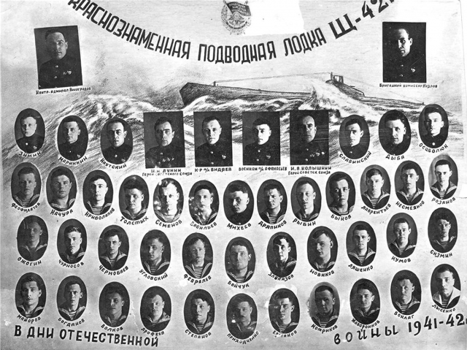
Экипаж Краснознаменной лодки «Щ-421». 1942 г
Арсений Головко, адмирал: «После этого, зафиксировав гибель «Щ-421», он (Котельников на «К-22») направился в базу, преследуемый некоторое время вражескими самолетами, которые были наведены разведчиком, умело ушел от них и благополучно возвратился в Полярное. Видяев расплакался, когда докладывал о последних минутах своего корабля. Его взволнованность передалась всем, кто присутствовал при докладах возвратившихся подводников, и я в этот момент больше, чем когда-либо, убедился, что передо мной и настоящий советский командир, и настоящий моряк. Хотя Видяев родом откуда-то из-под Курска, но еще подростком связал свою жизнь с морем, с Заполярьем. Это, безусловно, моряк по призванию» (14).
Видяев Федор Алексеевич, назначенный после гибели «Щ-421» командиром «Щ-422», погиб вместе с лодкой в июле 1943 года. Награжден тремя орденами Красного Знамени (1941, 1942, 1943), орденом Британской Империи IV степени посмертно (1944). Обстоятельства гибели его лодки, скорее всего, таковы:
Мирослав Морозов, историк военно-морского флота: «5.7 (1943) севернее м. Блюдсктудде… германские большие охотники Uj 1206, Uj 1217 и сторожевой корабль NH 06 наблюдали след прошедшей вблизи торпеды. Подводная лодка («Щ-422») контратакована большими охотниками, сбросившими 73 глубинные бомбы, а после всплытия рубки таранена большим охотником Uj 1217. В месте тарана наблюдалось пятно соляра и масла длиной 700 м… На ПЛ погибло 45 членов экипажа» (15).
Погибли и почти все главные участники спасения экипажа «Щ-421».
Сайт «Великая Отечественная под водой»: «Котельников Виктор Николаевич… 1908 — февраль 1943… капитан 1-го ранга… Командир «К-22» (апрель 1941 — октябрь 1942), командир 1-го дивизиона ПЛ СФ (с августа 1942-го, продолжая до октября командовать «К-22»). Погиб на ПЛ «К-22».
Каутский Александр Моисеевич… 1906 — сентябрь 1944… капитан 3-го ранга… помощник командира ПЛ «Щ-421» (февраль — июнь 1942)… Командир «Щ-402» с августа 1942 года. Погиб вместе со своим кораблем» (16).
Всего в годы Великой Отечественной войны на Северном флоте погибли 23 подводные лодки, как минимум 17 из них подорвались на минах. Ни одна из них на обследована на дне, официально все они числятся пропавшими без вести.
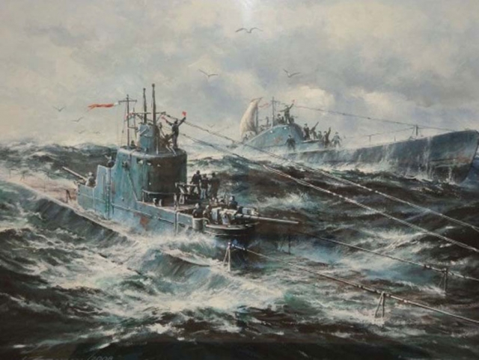
Встреча подводных лодок «К-22» и «Щ-421». Художник А. Заикин

Герой Советского Союза Иван Александрович Колышкин
17 января 1942 года капитану 2-го ранга И.А. Колышкину, первому из подводников в Великой Отечественной войне, было присвоено звание Героя Советского Союза.
Иван Александрович Колышкин родился 21 августа 1902 года в деревне Кутинец Ярославской губернии в крестьянской семье. Окончил 4 класса сельской церковно-приходской школы. После смерти отца в 1914 году работал в хозяйстве родителей, чтобы мать смогла прокормить младших детей, добрался до Петрограда и поступил в услужение к одному из купцов-земляков. Работал «мальчиком», разнорабочим, раскройщиком кож. В 1917 году вернулся на родину. С 1919 года работал на речном транспорте: матрос, кочегар парохода, помощник шкипера баржи, плавал по Мариинской водной системе от Волги до Петрограда.
В 1925 году окончил школу рулевых в Кронштадте. Служил краснофлотцем, рулевым, старшиной на катере «Волна», затем командиром отделения рулевых на Балтийском флоте. Во время учебы участвовал в походе вокруг Скандинавии на учебном корабле «Комсомолец» в Архангельск и обратно. После окончания параллельных классов при военно-морском училище имени М.В. Фрунзе в 1932 году проходил последовательно службу командиром торпедной группы, командиром артиллерийской боевой части подводной лодки Д-1 «Декабрист» Северной военной флотилии. В 1934–1935 годах обучался на курсах усовершенствования командного состава в отряде подводного плавания имени С.М. Кирова, после чего был назначен помощником командира подводной лодки Л-2. Затем исполнял должность помощника командира подводной лодки «Декабрист». С 1935 по 1938 год командовал подводной лодкой Щ-404, а затем подводной лодкой «Декабрист». Проявил себя выдающимся мастером подводного плавания в условиях Крайнего Севера. Первым на флоте выполнял дальние походы, в том числе к берегам архипелага Новая Земля. Осваивал плавание подо льдами, участвовал в экспедиции по спасению папанинцев в 1938 году. За эти достижения одним из первых подводников-североморцев был награжден орденом Красной Звезды.
В 1938–1943 годах И.А. Колышкин – командир 3-го дивизиона подводных лодок Северного флота. Участвовал в советско-финской войне 1939–1940 годов. Выполнил два боевых похода в Баренцевом море для выполнения разведывательных заданий.
22 июня 1941 года командир 3-го дивизиона бригады подлодок Северного флота капитан 3-го ранга И.А. Колышкин вышел в свой первый боевой поход на подводной лодке Щ-401. Второй поход Колышкин совершил старшим на борту подлодки М-172. В этот раз М-172 торпедировала транспорты в порту противника. Третий поход Иван Александрович совершил на борту подводной лодки «Декабрист». С начала войны по январь 1942 года подводные лодки дивизиона под командованием капитана 2-го ранга И.А. Колышкина потопили 8 транспортов и сторожевых кораблей противника общим водоизмещением 72,5 тысячи тонн.
Указом Президиума Верховного Совета СССР от 17 января 1942 года за успешное командование вверенным дивизионом и проявленные мужество и героизм И.А. Колышкину было присвоено звание Героя Советского Союза с вручением ордена Ленина и медали «Золотая Звезда» (№ 655). Он стал первым Героем Советского Союза из моряков-подводников, удостоенным этого звания во время Великой Отечественной войны. Интересно, что радиограмму с сообщением о присвоении ему звания Героя Советского Союза Колышкин получил в своем 4-м боевом походе на подводной лодке Н.А. Лунина. По возвращении из удачного похода друзья и командование устроили ему торжественную встречу. Звезду Героя Иван Колышкин получил лишь 12 апреля 1942 года на причале из рук командующего Северным флотом адмирала А.Г. Головко.
С 19 февраля 1943 года и до конца войны И.А. Колышкин командовал бригадой подводных лодок Северного флота. В 1944 году ему было присвоено воинское звание контр-адмирала. В 1943 году бригада подводных лодок Северного флота была награждена орденом Красного Знамени, став первым в советском ВМФ Краснознаменным соединением подводных лодок. В 1944 году бригада подводных лодок Северного флота была награждена орденом Ушакова 1-й степени и стала первым, и до сих пор единственным, дважды орденоносным соединением подводных лодок в отечественном Военно-морском флоте. Подводники бригады Колышкина с апреля 1943 года по май 1945-го потопили 34 транспорта, 1 танкер и 16 боевых кораблей противника, выполнили 14 минных постановок, на которых подорвались и затонули еще 5 транспортов и кораблей врага.
За время войны И.А. Колышкин провел сотни дней в походах, участвовал в десятках торпедных атак, стал «крестным отцом» побед многих экипажей. Никогда подводники не видели своего командира в подавленном настроении. Между тем он нередко и грустил, и страдал, и даже отчаивался. Разве кто знает, каково ему было терять друзей и родных в этом огненном вихре войны. 10 апреля 1942 года вернувшись из боевого похода на К-22 Иван Александрович узнал скорбную весть, в блокадном Ленинграде погибла его жена…
После окончания войны И.А. Колышкин продолжал командовать своей бригадой, пока в 1947 году медицинская комиссия не отстранила его от подводной работы по состоянию здоровья и не порекомендовала «сменить климат». В этом же году Колышкин был назначен начальником отдела кадров ВМС Главного управления кадров Вооруженных Сил. В 1948–1950 годах учился в Высшей военной академии имени К.Е. Ворошилова (ныне Военная академия Генерального штаба Вооруженных Сил Российской Федерации). В 1950 году стал начальником Черноморского высшего военно-морского училища имени П.С. Нахимова. В 1953–1955 годах Колышкин служил заместителем начальника 2-го отдела (подготовка подводных лодок) Управления боевой подготовки Главного штаба ВМС, затем до выхода в отставку в 1959 году трудился уполномоченным, старшим уполномоченным и заместителем начальника Управления государственной приемки кораблей ВМФ.
В марте 1959 года И.А. Колышкин был уволен в отставку по состоянию здоровья. Из воспоминаний И.А. Колышкина: «Да, я очень доволен своей жизнью. В ней из значительного, большого мне всегда хотелось одного – быть полезным своей стране, своему народу. В этом желании и стремлении мне крупно повезло. Судьба подарила мне любимое поприще – морскую, флотскую службу. Ей я отдавался беззаветно, самозабвенно. Горд тем, что привелось быть среди тех, кто стоял у истоков советского подводного флота, тем, что участвовал в защите нашей социалистической Родины от фашистского нашествия…» 18 сентября 1970 года перестало биться его беспокойное сердце.
За время службы И.А. Колышкин был награжден двумя орденами Ленина (в 1942 и 1950 гг.), пятью орденами Красного Знамени (в 1942, 1943, 1944, 1945 и 1954 гг.), орденами Ушакова 2-й степени (в 1944 г.), Красной Звезды (в 1938 г.), именным оружием (в 1952 г.) и многими медалями. Колышкин является автором книги воспоминаний о подвигах подводников-североморцев в годы Великой Отечественной войны «В глубинах полярных морей».
Именем И.А. Колышкина были названы плавбаза подводных лодок Северного флота, суда Министерства рыбного хозяйства СССР и Министерства речного флота РСФСР, улицы в Ярославле, Заозерске, Североморске, Курятьево и Рыбинске. В Ярославле в музеях школ № 41 и № 55 созданы экспозиции памяти Героя Советского Союза И.А. Колышкина.
